Druk BRM Nr 22/2024

Projekt z dnia 20 lutego 2024 r.

UCHWAŁA NR

RADY MIEJSKIEJ W ŁODZI

z dnia 2024 r.

w sprawie ustalenia kierunku działania Prezydenta Miasta Łodzi w zakresie utworzenia parku gminnego i nadania mu nazwy „Zielony Rynek Rudy”.

Na podstawie art. 18 ust. 2 pkt 2 ustawy z dnia 8 marca 1990 r. o samorządzie gminnym (Dz. U. z 2023 r. poz. 40, 572, 1463 i 1688), Rada Miejska w Łodzi

uchwala, co następuje:

§ 1. Ustala się kierunek działania Prezydenta Miasta Łodzi polegający na podjęciu działań zmierzających do utworzenia kieszonkowego parku gminnego, na terenie zieleni znajdującym się pomiędzy ulicami Blokową, Finansową i Mierzyńskiego, stanowiącym działkę o numerze ewidencyjnym 235 w obrębie G-40, uregulowaną w księdze wieczystej nr LD1M/00371834/0, po zakończeniu procesu komunalizacji tej nieruchomości, która obecnie stanowi własność Skarbu Państwa oraz nadania mu nazwy „Zielony Rynek Rudy”.
§ 2. Położenie parku określone zostało na mapie stanowiącej załącznik do uchwały.

§ 3. Wykonanie uchwały powierza się Prezydentowi Miasta Łodzi.

§ 4. Uchwała wchodzi w życie z dniem podjęcia.

Przewodniczący

Rady Miejskiej w Łodzi

Marcin GOŁASZEWSKI

Projektodawcą jest

Załącznik
do uchwały Nr
Rady Miejskiej w Łodzi
z dnia 2024 r.

Mapa terenu Parku „Zielony Rynek Rudy”

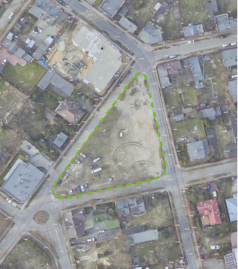

UZASADNIENIE
Na wniosek mieszkańców Miasta Łodzi wskazany teren został wskazany na utworzenie parku kieszonkowego i nadania mu nazwy „Zielony Rynek Rudy”.
Przedmiotowego terenu w formie parku służyć będzie okolicznym mieszkańcom jako teren rekereacyjny.
Omawiany obszar od przeszło 100 lat był miejscem wydarzeń publicznych, jarmarków i drobnego handlu. Jego status nie został nigdy uregulowany, ani w czasach samorządu Rudy Pabianickiej, ani w Mieście Łodzi. Pełnoprawne jest jednak określenie, że pełnił on zawsze funkcję rynku dla tej części miasta. Tak był określany przez samych mieszkańców, tak też pojawia się opracowaniach historycznych.
W związku z powyższym wnioskuje się o uznanie za park wskazanego terenu zieleni, obejmującego stanowiącym nieruchomość uregulowaną w księdze wieczystej nr LD1M/00371834/0, działka o numerze ewidencyjnym 235 w obrębie G-40.
Utworzenie parku powinno nastąpić po zakończeniu procesu komunalizacji nieruchomości, która obecnie stanowi własność Skarbu Państwa.
Zakończenie procesu komunalizacji przewidywane jest w przeciągu najbliższych tygodni.

